AdaLovesLace

Un logiciel libre de diagrammes de dentelle



Guide de l'utilisateur

V. 0.2

Table des matières
Introduction 3
Où se procurer AdaLovesLace et que fait-il ? 3
Qu’est-ce qu’un diagramme de dentelle ? 3
Présentation rapide de l’interface graphique 3
Dessin basique 5
La fenêtre “boite à outils” 6
La fenêtre “géométrie” 7
Trucs & astuces de productivité 8
Conclusion 9

Introduction

Où se procurer AdaLovesLace et que fait-il ?
Le projet AdaLovesLace peut être trouvé sur un site de développement logiciel collaboratif appellé “GitHub”, à l’adresse suivante :
https://github.com/LaTeteDansLesEtoiles/AdaLovesLace
Vous y trouverez les installateurs (pour le moment pour Linux & Windows) ainsi que tous les codes sources du logiciel. En effet, celui-ci est libre : cela signifie que vous pouvez en faire ce que vous voulez, y compris l’utiliser gratuitement, le donner à vos amis et le modifier si vous connaissez la programmation (en Java).
C’est un logiciel de dessin vectoriel (vous travaillez avec des symboles dépendant de votre technique de loisirs créatifs) adapté au crochet, au tricot, à la dentelle, à la dentelle frivolité et autres techniques associées.
Ce n’est pas un logiciel de dessin vectoriel complet (il y en a déjà beaucoup qui existent), il est simplement ad apté à la création de diagrammes de loisirs créatifs.

Qu’est-ce qu’un diagramme de dentelle ?
Un diagramme de dentelle est un dessin constitué de symboles où chaque symbole explique le point à effectuer à un moment donné de votre création. C’est l’équivalent d’un patron de couture mais pour la dentelle, le crochet, etc.
Les diagrammes que vous créerez peuvent être sauvegardés (au format de fichier .lace propre à l’application), rechargés, imprimés et il y a même une application AdaLoveLaceWeb qui permet de partager ses diagrammes avec la communauté du logiciel : crééz-vous un compte sur https://dentelle.damemarie.club/ et c’est parti.

Présentation rapide de l’interface graphique
Lorsque vous ouvrez le client de bureau d’AdaLovesLace, vous vous trouvez face à une interface telle que celle-ci :

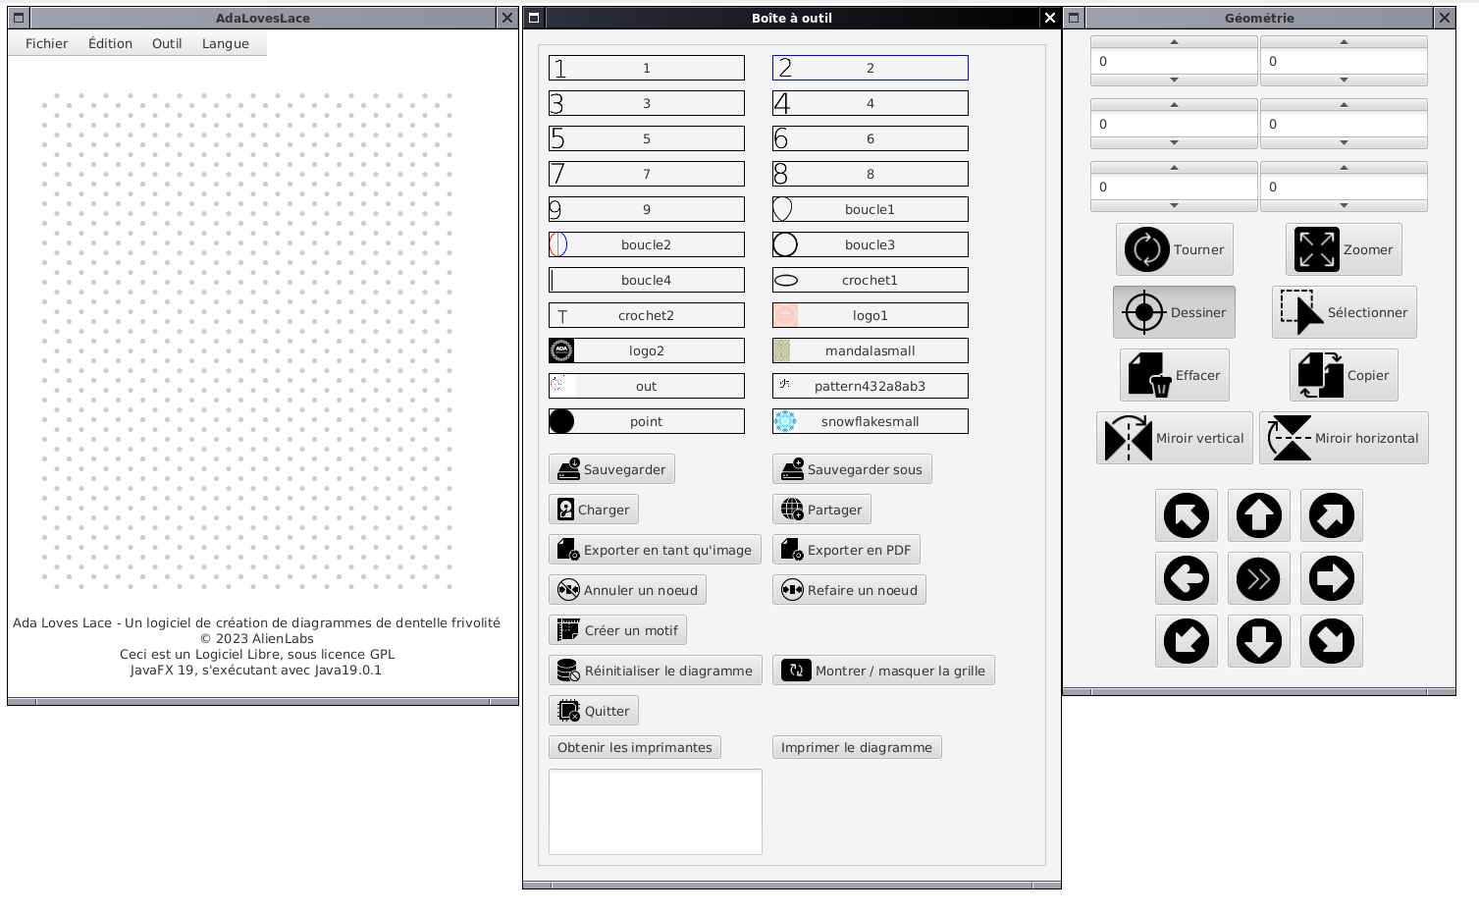

Dessin basique

La fenêtre “boite à outils”

La fenêtre “géométrie”

Trucs & astuces de productivité

Conclusion

